**РОССИЙСКИЙ УНИВЕРСИТЕТ ДРУЖБЫ НАРОДОВ**

**Факультет физико-математических и естественных наук**

**Кафедра прикладной информатики и теории вероятностей**

# ОТЧЕТ

**ПО ЛАБОРАТОРНОЙ РАБОТЕ № 14**

*дисциплина: Моделирование информационных процессов*

Студент: Эттеев Сулейман

Группа: НКНбд-01-20

**МОСКВА**

2023 г.

**Постановка задачи**

Построить несколько моделей обработки заказов и гистограмму распределения заявок в очереди.

**Выполнение работы**

1. **Модель оформления заказов клиентов одним оператором**
   1. Описание модели

В интернет-магазине заказы принимает один оператор. Интервалы

поступления заказов распределены равномерно с интервалом 15  4 мин. Время оформления заказа также распределено равномерно на интервале 10  2 мин. Обработка поступивших заказов происходит в порядке очереди (FIFO). Требуется разработать модель обработки заказов в течение 8 часов. **1.2** Построение модели

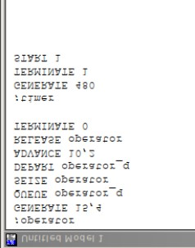

* 1. Отчет о результатах моделирования

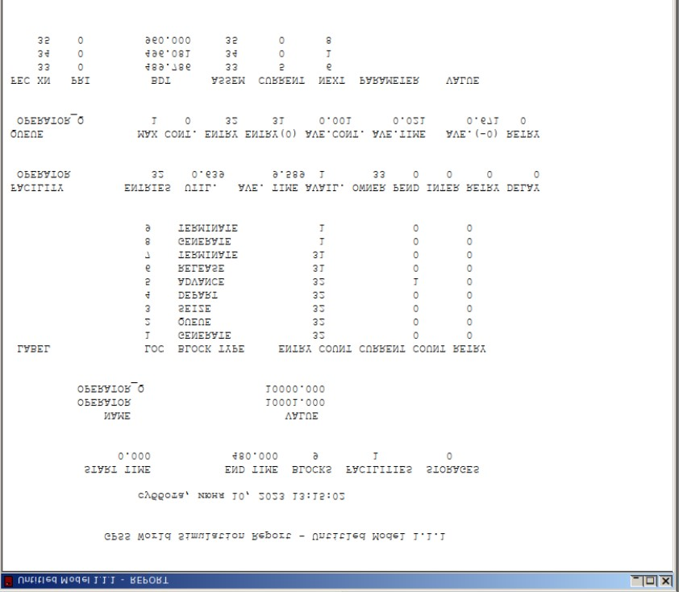

* 1. Построение скорректированной модели

Интервалы поступления заказов распределены равномерно с интервалом 3.14  1.7 мин; время оформления заказа также распределено равномерно на интервале

6.66  1.7 мин.

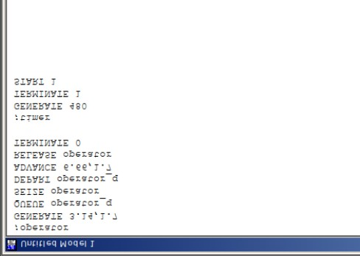

* 1. Отчет о результатах моделирования

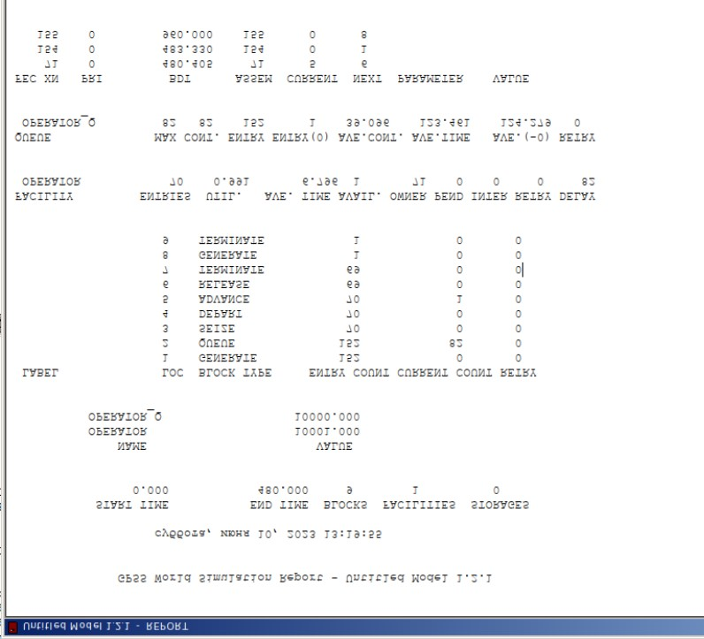

* 1. Сравнение результатов

Для первой модели были сгенерированы 32 заявки, каждая из которых находилась в очереди, затем попала на обслуживающий прибор, но обслужены были не все заявки – 31. Для второй модели было сгенерировано 152, все они попали в очередь, но не все попали на обслуживающий прибор – только 70 штук. Из них были обслужены 69 заявок.

На обслуживающий прибор в первом случае поступило 32 заявки. Среднее время обработки составило 9.589 минут. На обслуживающий прибор для второй модели поступило 70 заявок, а среднее время обслуживания составило 6.796 минут.

Максимальная длина очереди в первом случае 1, поскольку время обслуживания меньше времени ожидания. Во втором случае максимальная длина очереди 82, так как время ожидания больше времени обслуживания, и заявки накапливаются, не успевая быть обслуженными. Количество поступивших в очередь заявок в первом случае равно 32, во втором – 152. Среднее время ожидания 0.021 и 123.461, соответственно. Средняя длина очереди в первом случае 0.001, во втором случае – 39.096.

1. **Построение гистограммы распределения заявок в очереди**
   1. Построение гистограммы

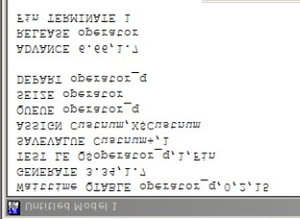

* 1. Отчет о результатах моделирования

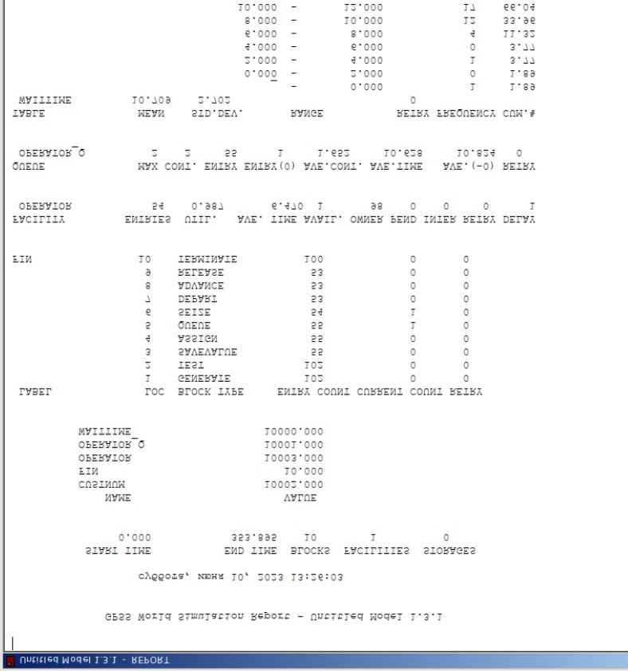

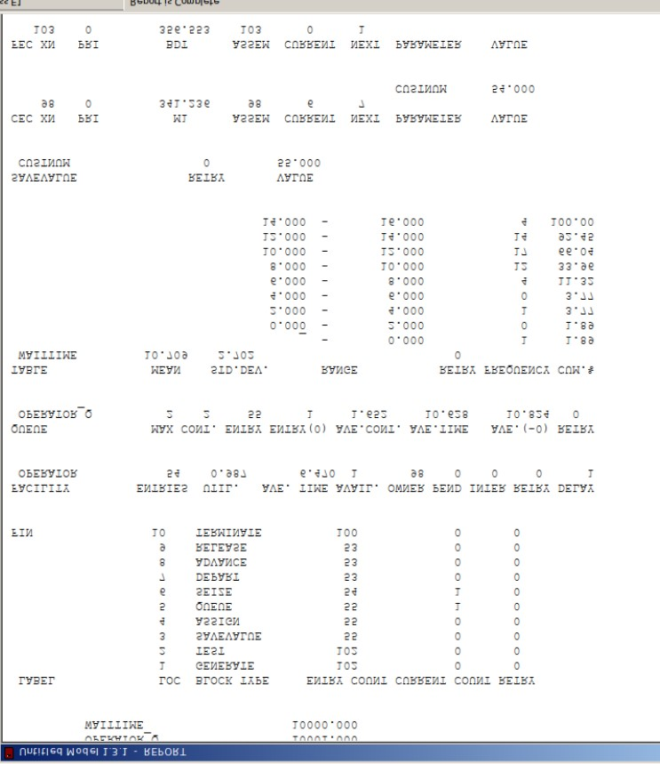

* 1. Гистограмма

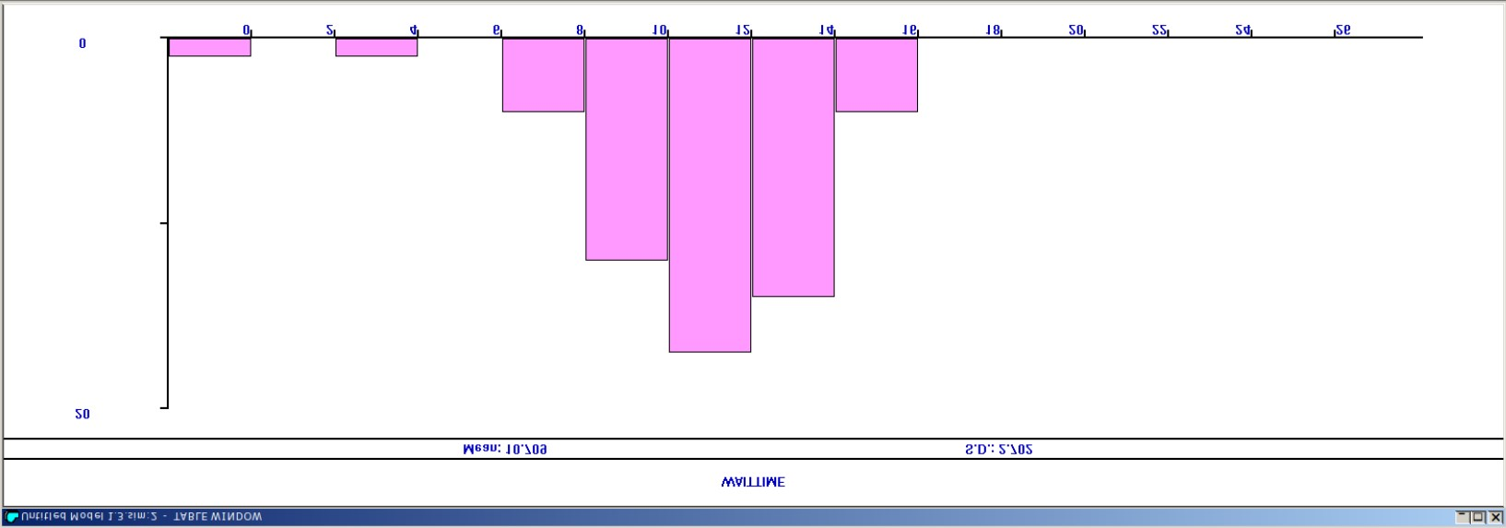

* 1. Анализ отчета и гистограммы

Было сгенерировано 102 заявки, из которых 55 попали в очередь, попали на обслуживающий прибор 54, а обслужены были 53. Среднее время обработки заявки составило 6.470 минут, а среднее время ожидания в очереди составило 10.628. Средняя длина очереди 1.652.

По гистограмме видно, что наибольшее число заявок находятся в очереди от 10 до 12 минут, чуть меньше заявок ожидают от 12 до 14 минут и от 8 до 10 минут. Оставшееся небольшое число заявок находятся в очереди другое количество минут.

1. **Модель обслуживания двух типов заказов от клиентов**
   1. Описание модели

В интернет-магазин к одному оператору поступают два типа заявок от клиентов — обычный заказ и заказ с оформление дополнительного пакета услуг. Заявки первого типа поступают каждые 15  4 мин. Заявки второго типа — каждые 30  8 мин. Оператор обрабатывает заявки по принципу FIFO («первым пришел — первым обслужился»). Время, затраченное на оформление обычного заказа, составляет 10  2 мин, а на оформление дополнительного пакета услуг — 5  2 мин. Требуется разработать модель обработки заказов в течение 8 часов, обеспечив сбор данных об очереди заявок от клиентов.

* 1. Построение модели

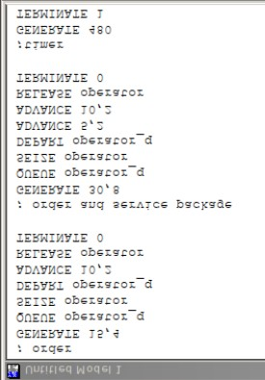

* 1. Отчет о результатах моделирования

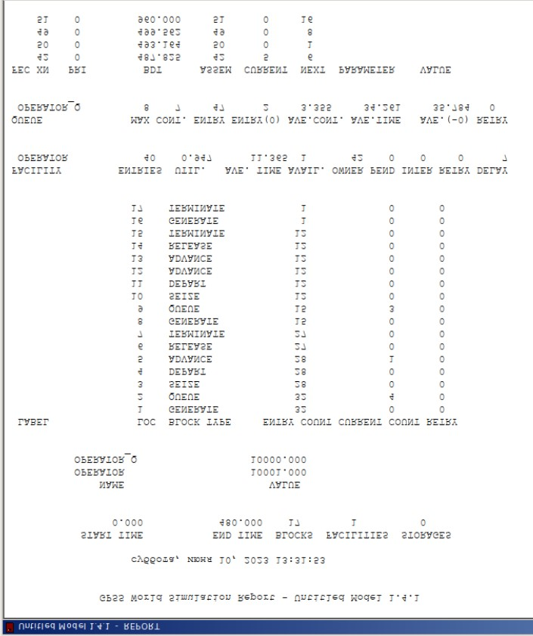

**Анализ отчета:**

Были сгенерированы 32 заявки первого типа, все поступили в очередь. На обслуживающий прибор попали только 28 заявок, а обслужены были 27.

Второго типа было сгенерировано 15 заявок, все попали в очередь. Были обслужены 12 заявок из 12 попавших на обслуживающий прибор.

Всего на обслуживающие приборы поступило 40 заявок (28+12), среднее

время обслуживания составило 11.365 минут.

Максимальное значение очереди составило 8 заявок, среднее время ожидания 34.261 минут, среднее значение очереди 3.355.

* 1. Построение скорректированной модели

Скорректирую модель так, чтобы учитывалось условие, что число заказов с дополнительным пакетом услуг составляет 30% от общего числа заказов.

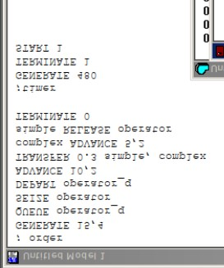

* 1. Отчет о результатах моделирования

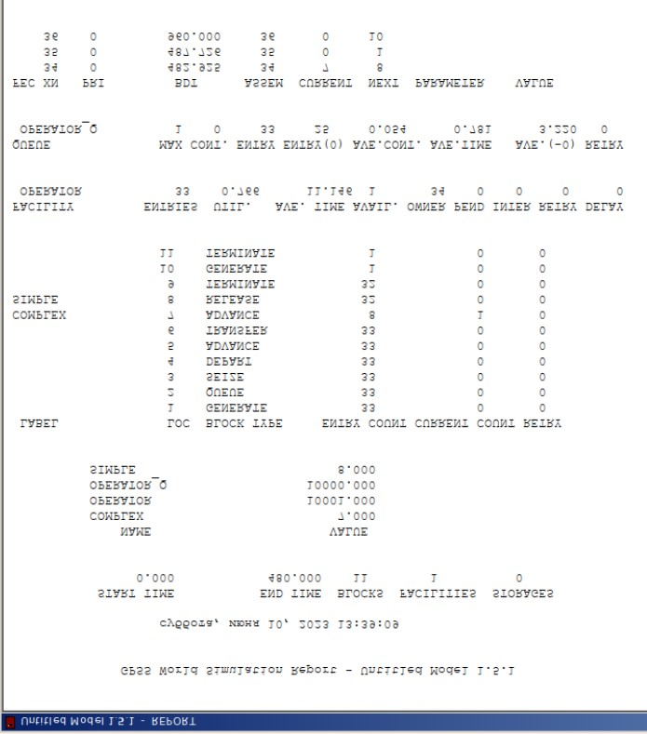

**Анализ отчета:**

В системе генерируется 33 заявки на оформление заказ, из них 8 с дополнительными услугами (не совсем 30%, сказывается погрешность в генерировании заявок, если увеличить частоту и понизить погрешность, то процент будет ближе к 30%). Всего обработаны системой 32 заявки, одна не успевает завершить обслуживание за период моделирования.

Поступили к оператору 33 заявки, среднее время обслуживания 11.146 минут. Максимальная длина очереди 1, большинство заявок обслуживаются быстрее, чем поступают новые. Средняя длина очереди 0.054, среднее время ожидания в очереди меньше минуты.

1. **Модель оформления заказов несколькими операторами**
   1. Описание модели

В интернет-магазине заказы принимают 4 оператора. Интервалы

поступления заказов распределены равномерно с интервалом 5  2 мин. Время оформления заказа каждым оператором также распределено равномерно на интервале 10  2 мин. Обработка поступивших заказов происходит в порядке очереди (FIFO). Требуется определить характеристики очереди заявок на оформление заказов при условии, что заявка может обрабатываться одним из 4-х операторов в течение восьмичасового рабочего дня. **4.2** Построение модели

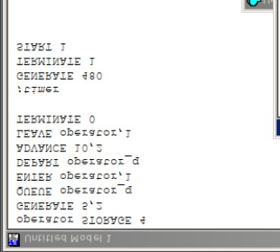

* 1. Отчет о результатах моделирования

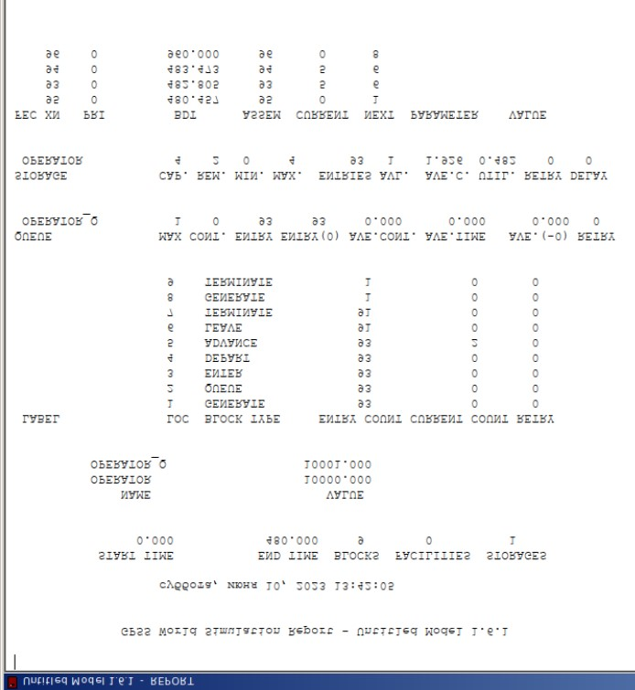

**Анализ отчета:**

Во время моделирования было сгенерировано 93 заявки, все поступили на обслуживающие приборы, но 2 заявки не успели обслужиться.

Максимальная длина очереди - 1, среднее значение очереди и среднее время пребывания в очереди равны нулю.

Максимальное число одновременно работающих операторов – 4, поступило к операторам 93 заявки. Среднее число заявок одновременно на 4 приборах 1.926.

* 1. Построение скорректированной модели

Изменю модель: требуется учесть в ней возможные отказы клиентов от заказа — когда при подаче заявки на заказ клиент видит в очереди более двух других заявок, он отказывается от подачи заявки, то есть отказывается от обслуживания.

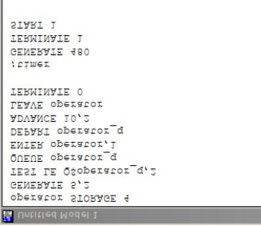

* 1. Отчет о результатах моделирования

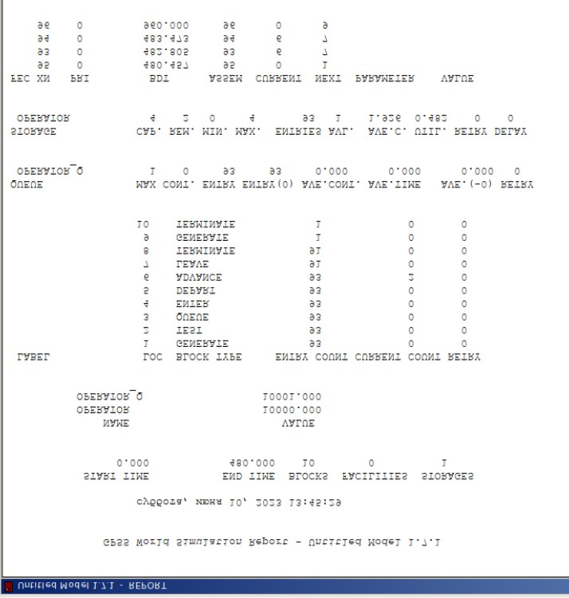

**Анализ отчета:**

Полученный отчет идентичен предыдущему отчету. Это связано с тем, что ни одна заявка не покинула систему, поскольку не было ситуации, когда длина очереди достигла 2 – максимальное значение 1. Для того, чтобы проверить работу модели увеличу время обслуживания заявки.

* 1. Внесение изменений в модель

В папке с программами находится именно эта версия измененной модели.

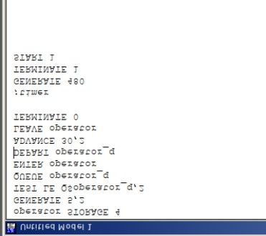

* 1. Отчет о результатах моделирования:

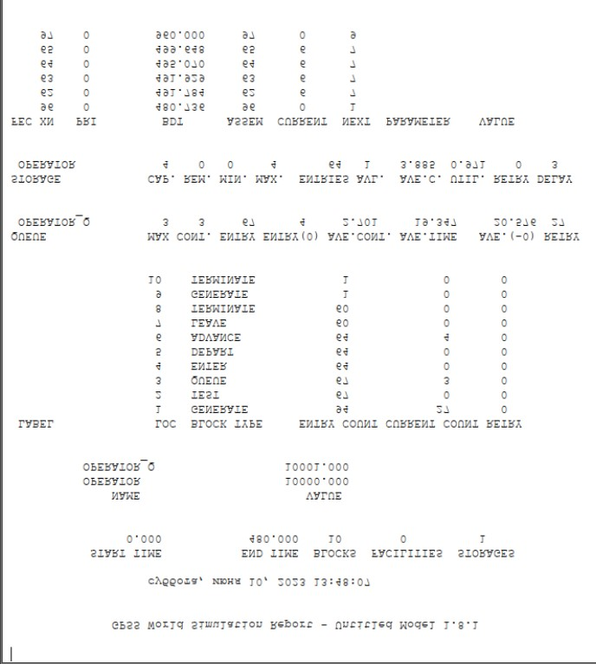

**Анализ отчета:**

Всего было сгенерировано 94 заявки, из них только 67 поступили в очередь, а 27 отказались от обслуживания, т.к. в очереди уже было более 2-х заявок. Поступили на обслуживающий прибор 64 заявки, но завершили обслуживание только 60 из них.

Максимальная длина очереди в данной модели достигла 3, поскольку заявки покидали систему в случае, если очередь уже была длиной 3. Средняя длина очереди 2.701, среднее время ожидания 19.347 минут.

Максимальное число занятых приборов – 4. Среднее число занятых приборов 3.885.

**Заключение**

В ходе лабораторной работы были построены несколько моделей обработки заказов и гистограмма распределения заявок в очереди, а также сформированы и проанализированы отчеты о результатах моделирования.